Excel / Solver

- Rozmieszczenie komórek w Excelu - przyklad.xls
[każdy problem rozwiązujemy w osobnym arkuszu]

- Uruchomienie Solvera:
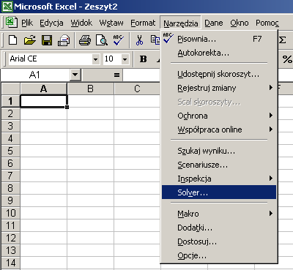
- Konfiguracja Solvera dla problemu PL:

  - Parametry
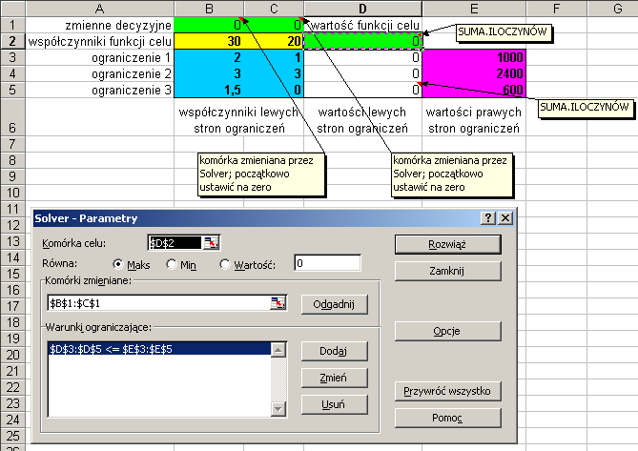

  - Opcje
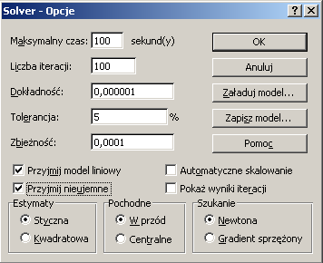
- Rozwiązanie problemu
[należy przeczytać pojawiający się komunikat]
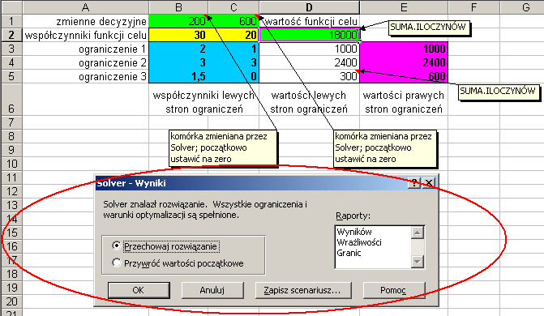

THE END

